Erfolgreiche ISO-Zertifizierung
Kompetenz von Zehnder in den Bereichen Qualitätsmanagement, Umweltschutz und Energieeffizienz erneut ausgezeichnet
Lahr, Oktober 2023. Durch unabhängige Zertifizierungen wurde das Qualitäts-, Umwelt- und Energiemanagement von Zehnder am Firmenstandort in Lahr kürzlich erneut bestätigt. Die Prüfung wurde dabei von externen Auditoren des TÜV Rheinland durchgeführt, der für seine kritische Expertise bekannt ist. Diese positiven Ergebnisse unterstreichen die unermüdlichen Bemühungen des Raumklimaspezialisten in Sachen Nachhaltigkeit, Effizienz und Kundenzufriedenheit. Durch die Einhaltung der strengen Anforderungen seitens der international anerkannten Normen DIN EN ISO 9001, 14001 und 50001 stellt Zehnder sicher, dass seine Produkte stets den höchsten Qualitätsstandards entsprechen und gleichzeitig bei deren Herstellung möglichst wenig Energie verbraucht und die Umwelt geschont wird.
Im Juni 2023 wurde am Firmenstandort in Lahr von externen Auditoren überprüft, ob Zehnder die Anforderungen der Normen DIN EN ISO 9001 (Qualitätsmanagement), 14001 (Umweltmanagement) und 50001 (Energiemanagement) weiterhin erfolgreich umsetzt. Der Raumklimaspezialist ist stolz, nun die positiven Ergebnisse des Audits durch den TÜV Rheinland verkünden zu dürfen. Das außergewöhnliche Engagement von Zehnder in diesen Bereichen führte zu einer Übererfüllung der strengen Normen, sodass die Qualitäts-, Umwelt- und Energiemanagementsysteme erfolgreich rezertifiziert werden konnte. In Lahr produziert Zehnder unter anderem den Heizkörper-Klassiker Zehnder Charleston, sowie die Deckenstrahlplatten Zehnder ZFP und Zehnder ZIP.
Als internationales Unternehmen mit starkem regionalem Bezug ist sich Zehnder seiner Verantwortung bewusst und leistet einen positiven Beitrag, die Region zu stärken und gleichzeitig Natur und Klima zu schützen. Durch die Einhaltung der DIN EN ISO 14001 stellt der Raumklimaspezialist sicher, Auswirkungen auf die Umwelt so gering wie möglich zu halten. Mit seinem nachhaltigen Energiemanagement gemäß DIN EN ISO 50001 ist Zehnder zudem bestrebt, die Energieeffizienz des Unternehmens stets zu optimieren und die Emission von Treibhausgasen zu reduzieren. Und dank der hohen Qualitätsstandards, entsprechend DIN EN ISO 9001, garantiert der Raumklimaspezialist Menschen auch weiterhin mit nachhaltigen, innovativen und technisch ausgereiften Produkten ein gesundes, komfortables und energieeffizientes Innenraumklima zu ermöglichen.
Mehr Informationen und spannende Einblicke rund um das Engagement der Zehnder Group hinsichtlich Nachhaltigkeit und Umweltschutz gibt es unter https://sustainability.zehndergroup.com/de.

ENDE

Zehnder-Pressestelle:
Sage & Schreibe Public Relations GmbH
Landwehrstraße 61 ▪️ 80336 München ▪️ Deutschland
T +49 89 23 888 98-0 ▪️ www.sage-schreibe.de

Besuchen Sie Zehnder auf
www.zehnder-systems.de



Bildlegenden:
Kompetenz von Zehnder in den Bereichen Qualitätsmanagement, Umweltschutz und Energieeffizienz erneut ausgezeichnet

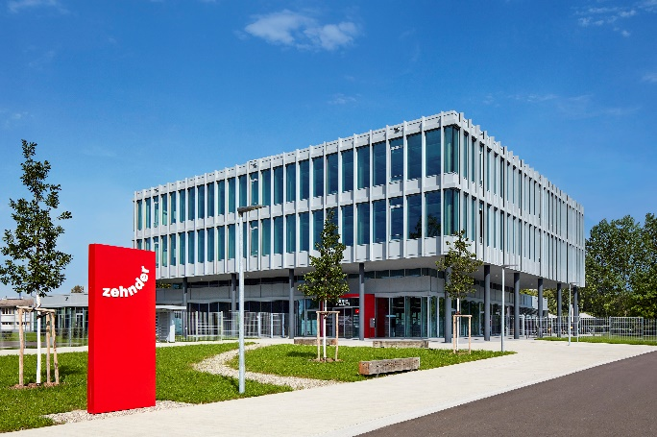
Motiv 1:
Zehnder hat die am Firmenstandort in Lahr durchgeführten Audits für Qualitäts-, Umwelt- und Energiemanagement erneut erfolgreich bestanden. Die positiven Ergebnisse unterstreichen das unermüdliche Engagement des Raumklimaspezialisten in Sachen Nachhaltigkeit, Effizienz und Kundenzufriedenheit.

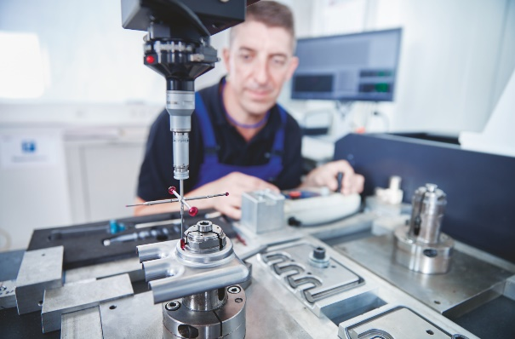
Motiv 2a+b:
In Lahr produziert Zehnder unter anderem den Heizkörper-Klassiker Zehnder Charleston und Deckenstrahlplatten. Durch die Einhaltung der international anerkannten Normen stellt Zehnder sicher, dass seine Produkte stets den höchsten Qualitätsstandards entsprechen und gleichzeitig bei deren Herstellung möglichst wenig Energie verbraucht und die Umwelt geschont wird.

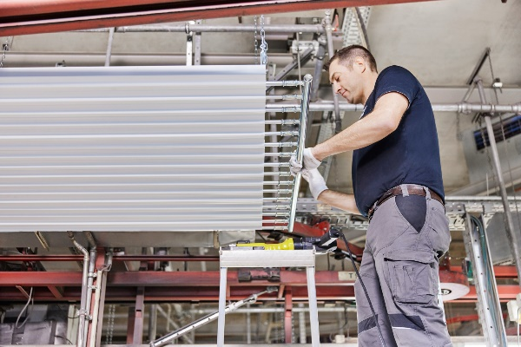

Bildquelle: Zehnder Group Deutschland GmbH, Lahr.
Abdruck honorarfrei bitte unter Quellenangabe.

